*Segurança e monitoramento com RFID*

***IoT aplicada à segurança e ao monitoramento***

Aubani Júnio Teixeira Cândido

Universidade de Brasília - UnB

Brasília-DF, Brasil

junio@aluno.unb.br

Elpidio Cândido De Araujo Bisneto

Universidade de Brasília - UnB

Brasília-DF, Brasil

elpidio.araujo@hotmail.com

*Resumo*— Uso de conceitos de Internet das Coisas, Internet of Things (IoT), para a implementação de um sistema de segurança e monitoramento de um ambiente através de acesso controlado de RFID e sincronizado em nuvem.

Keywords—monitoramento, segurança, IoT, RFID

# Justificativa

Tendo em vista a necessidade de sistemas de segurança que controlem o acesso a um ambiente, exemplo de laboratórios, é necessário fazer o gerenciamento do acesso. Uma forma eficiente de realizar essa tarefa é usando a tecnologia de RFID aliada aos conceitos de IoT e armazenamento em nuvem. Proporcionando um controle daqueles que tiveram acesso e daqueles cadastrados para acessarem o ambiente.

# Objetivo

## Garantir segurança no acesso

Somente pessoas autorizadas por um dos administradores do ambiente, teriam acesso ao ambiente, impedindo que outros não convidados ou pessoas de foras tenham acesso ao local, garantindo integridade e sigilo. Tudo isso com a tecnologia de RFID.

## Monitoramento do acesso

Mesmo tendo pessoas autorizadas acessando o ambiente é necessário que haja um monitoramento, informando quem acessou o ambiente, que horas acessou e quanto tempo ficou dentro do ambiente. Todos esses dados serão sincronizados em nuvem de forma criptografada, possibilitando consulta em outros dispositivos. Nessa parte também entra o conceito de IoT, fazendo uso de sensores que serão *Things* para interação com a internet via módulo Wi-Fi num servidor controlado.

# Tabela de Materiais utilizados

|  |  |  |
| --- | --- | --- |
| Und | Materiais | Fabricante |
| 01 | MSP430G2553LP | Texas Instrument |
| 01 | RFID módulo rc522 | NXP |
| 03 | Cartões com RFID | - |
| 01 | Modulo WIFI -esp8266 esp-01 | Espressif Systems |
| - | Jumpers | - |
| 01 | Protoboard | Hikari |
| 01 | Modem DSL-2401HN-T1C-NV | MitraStar |
| 01 | Display LCD com modulo 12C | - |
| 01 | Buzzer 5V | - |
| 01 | Transistor BC547 (NPN) | Fairchild Semiconductor |
| 01 | Servomotor 9g sg-90 | tower pro |
| 01 | Resistor 1K $Ω$ | - |
| 01 | Resistor 10K $Ω$ | - |

# Hardware

Para a realização desse projeto utilizamos os pinos (colocar os pinos) para fazer a comunicação entre o RFID e a MSP430, utilizamos as entradas para SPI e UART para realizar a comunicação com o módulo RFID (SPI) e módulo WiFi (UART), além disso foi utilizado um modem com o objetivo de mandar os dados que forem lidos para a nuvem.

Assim que o usuário aproxima o cartão no RFDI, o sistema enviará esses dados para a nuvem, informando que alguém está tentando acessar o local. Se o cartão for cadastrado o acesso é liberado, caso contrário, será mostrado acesso negado e registrado na nuvem.

Além de enviar para a nuvem, o sistema terá um aviso na hora do acesso. Quando o usuário aproximar o cartão o sistema emitirá um aviso sonoro através de um buzzer e em um display mostrará se o usuário tem acesso liberado ou não, além disso o led vermelho apagará na hora da liberação do acesso, além disso também terá um servo motor simulando a porta sendo aberta ou não.

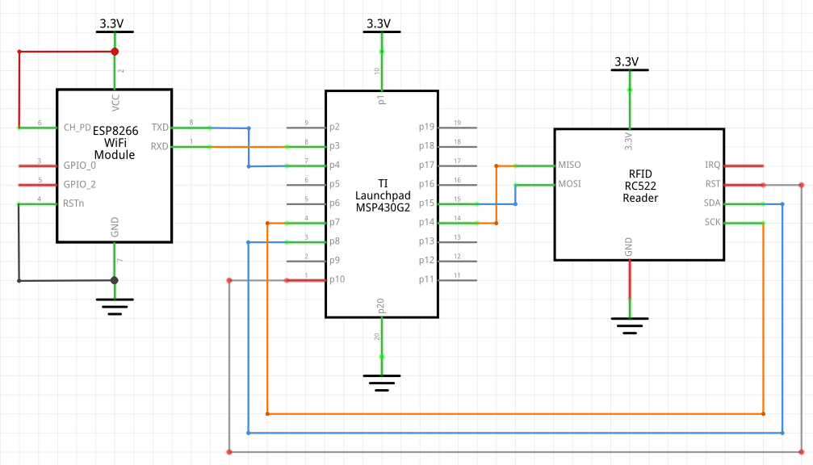  
 Figura 1 – Esquemático [2]

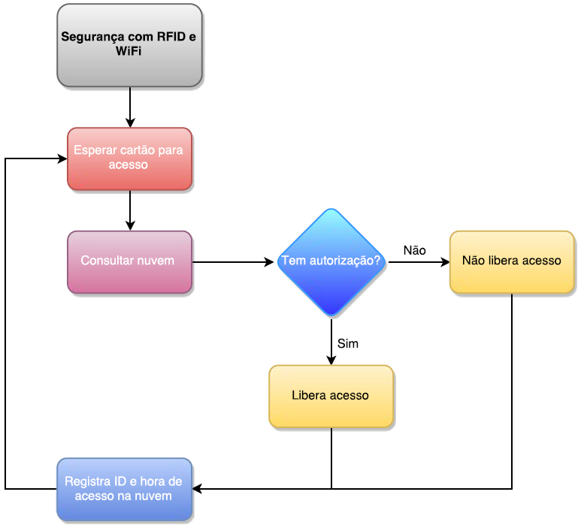

Figura 2 – Fluxograma

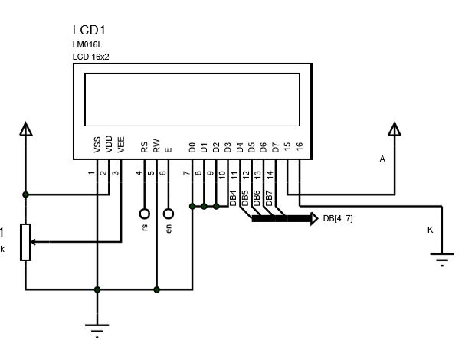

Figura 3 – Esquemático do Display de LCD

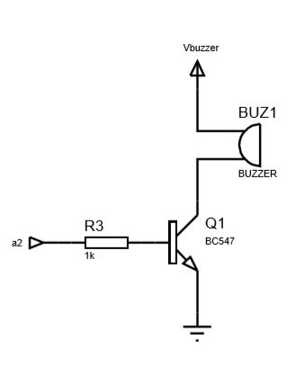

Figura 4 – Esquemático do aviso sonoro

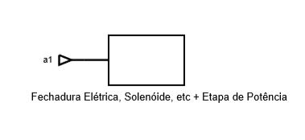

Figura 5 – Esquemático do servo motor simulando a porta.

# Software

O projeto foi iniciado em códigos separados com o software “Energia”. Primeiro foi feito um código que conecta à rede WiFi, usando nome e senha da rede, para isso foi utilizado comunicação UART nos pinos 3 e 4 do MSP430.

Após foi feito o código para reconhecimento do RFID, com uma biblioteca livre no GitHub [1]. O sistema usa SPI, e as conexões são mostradas na Figura 1.

Em seguida, foi feito uma otimização para a comunicação UART buscando uma melhor performance para o módulo WiFi. Essa otimização foi realizada escrevendo todo o código que permitisse a manipulação da UART usando os registradores do próprio MSP430.

O código foi passado do "Energia" para CCS de acordo com a figura 3.

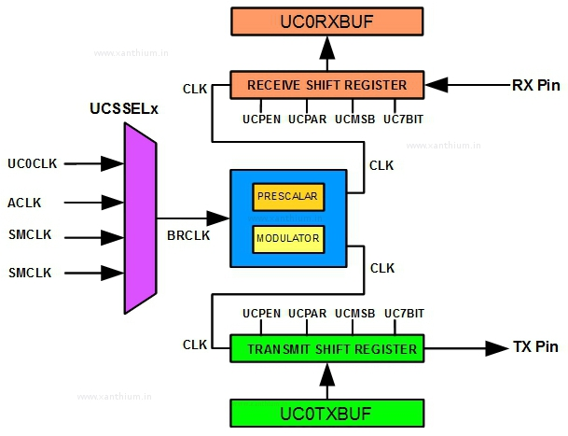

Figura 3 – Diagrama dos registradores para UART [3].

A figura 3 mostra os registradores utilizados para fazer a manipulação do UART no MSP430. O algoritmo consiste em usar esses registradores fazendo interrupção no TX e RX, ou seja, ao receber ou enviar pelo UART, executar um ISR

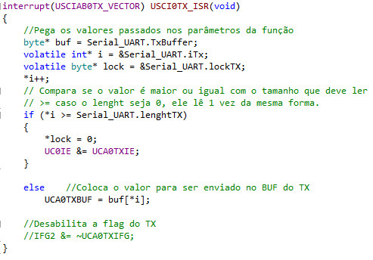

Figura 4 – Código de interrupção TX – UART

A figura 4 mostra o trecho de código de interrupção para envio de dados pelo Serial UART. Ele usa parâmetros dentro da classe “Serial_UART” para fazer o envio correta das informações. Mais trechos do código se encontram no link: <https://github.com/Metalus/Microcontroladores/tree/master/Ponto%20de%20controle/Ponto%20de%20controle%203>.

A outra parte do sistema de monitoramento utiliza o RFID, nos primeiros testes foi utilizado bibliotecas do próprio Energia para avaliar o funcionamento do módulo. Após, foi realizado o código para o SPI utilizando os registradores do próprio MSP430, entretanto, diferentemente do código para UART, nesse não foi utilizado rotinas de interrupção. Considerando que o SPI tem modo de operação *full-duplex*, o código se torna mais eficiente escrevendo uma função para ler e escrever ao mesmo tempo, a figura 5 mostra o trecho de envio e recebimento do SPI.

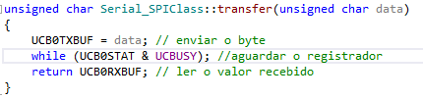

Figura 5 – Código SPI.

# Requisitos

Uma placa MSP430, um módulo Wi-Fi, um módulo de RFID, Cartão RFID e uma nuvem para armazenamento dos dados. Estudo sobre protocolo TCP, conceitos de IoT, funcionamento de RFID e comunicação com a plataforma em nuvem utilizada.

# Benefícios

O sistema irá se beneficiar de tecnologia mais atual para a autorização de pessoas como o RFID, sendo cada cartão único para ter acesso ao ambiente. Uso de sistema em nuvem para monitoramento, tornando-o eficaz para análise de controle ao ambiente. Uso de conceitos de IoT, para uma nova ponta de tecnologia, onde temos sensores como *Things*, mantendo essa abstração o sistema pode ser complementado para interação com outros. Baixo custo de projeto e de consumo.

# Resultado .

A dupla conseguiu passar os códigos do Energia para o CCS, escrevendo todos os códigos que estão em anexo, a MSP está comunicando bem com o modulo RFID, já o Modulo WiFi não houve uma Comunicação boa, a dupla tentou encontrar algum erro de código ou de montagem na protoboard, porém não foi encontrado nenhum erro nesses quesitos, o mais provável é que houve algum problema com o modulo. Também está sendo montado o circuito simulador da porta para ser apresentado no último ponto de controle. Posteriormente será substituído o modulo WiFi ou por um novo ou por uma comunicação diretamente com o computador.

##### Referências

1. fmilburn3. Biblioteca RC522 para MSP430. Disponível em <https://github.com/fmilburn3/CardReader_RFID_RC522>
2. Energia. Mapeamento dos pinos. Disponível em <http://energia.nu/pin-maps/>
3. Xanthium. Imagem do diagrama dos registradores para UART no MSP430. Disponível em <http://www.xanthium.in/sites/default/files/site-images/serial-com-msp430-uart/uart-msp430-block-dia.jpg>